申诉材料要求
学生提交培养单位:
纸质版
《南京中医药大学研究生学位论文盲审结果存在异议申诉表》，导师签字，培养单位盖章。
电子版
- 《盲审评阅书》去隐版（系统下载版，须隐去“学号”“作者姓名”“论文编号”）；
- 《南京中医药大学研究生学位论文盲审结果存在异议申诉表》去隐版（隐去“学号”“姓名”“导师”“导师签名”“培养单位盖章”）
- 《研究生学位论文盲审结果存议专家复审评阅书》（按里面标黄指示填写）
- 盲审论文PDF版
学生提交材料文件命名格式：
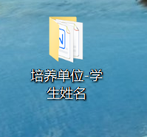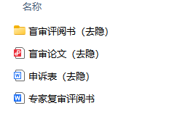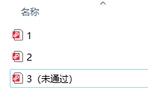

院系提交:
汇总表（学院汇总,,填写excel表发送即可）以及学生提交的材料

